Bài 1.29: Trong

Hướng dẫn PHP này, bạn sẽ tìm hiểu những điều cơ bản về tệp cấu hình apache và cách làm việc với chúng. Bạn cũng sẽ tìm hiểu cách viết lại URL bằng tệp .htaccess & sự khác biệt giữa tệp .htaccess & httpd.conf cũng như lý do bạn không nên sử dụng tệp .htaccess.

Vài yếu tố nhưng vị trí mặc định là cái gì đó như người dùng cục bộ apache 2 con đối với xampp tuy nhiên cấu hình này tập tin nằm trong conf xampp apache thư mục và bạn cũng có thể truy cập vào thư mục này từ bảng điều khiển xampp để bạn có thể bấm vào cấu hình và bấm vào apachehttpd.conf và đây là apache của bạn :

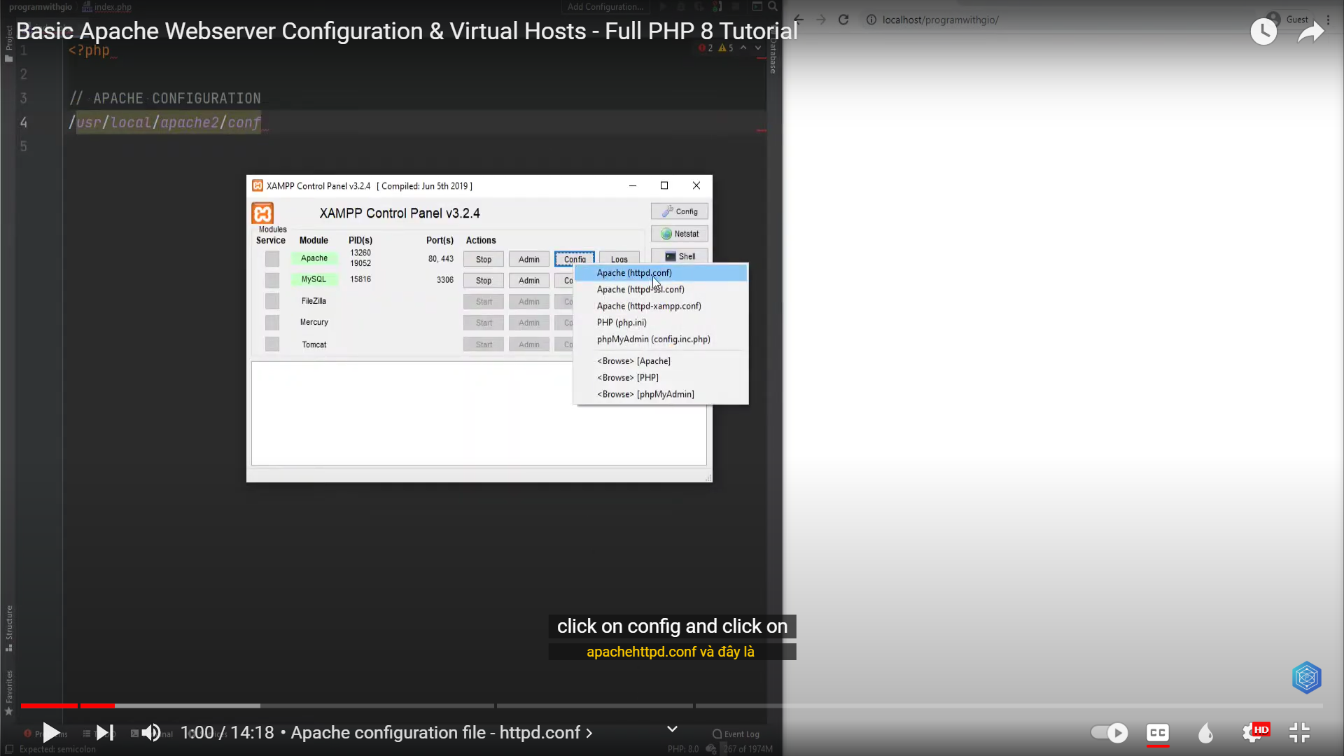

Bạn cũng có thể mở cái này từ bảng điều khiển để bạn có thể nhấp vào nhật ký và mở nhật ký truy cập Apache hoặc Apache nhật ký lỗi:

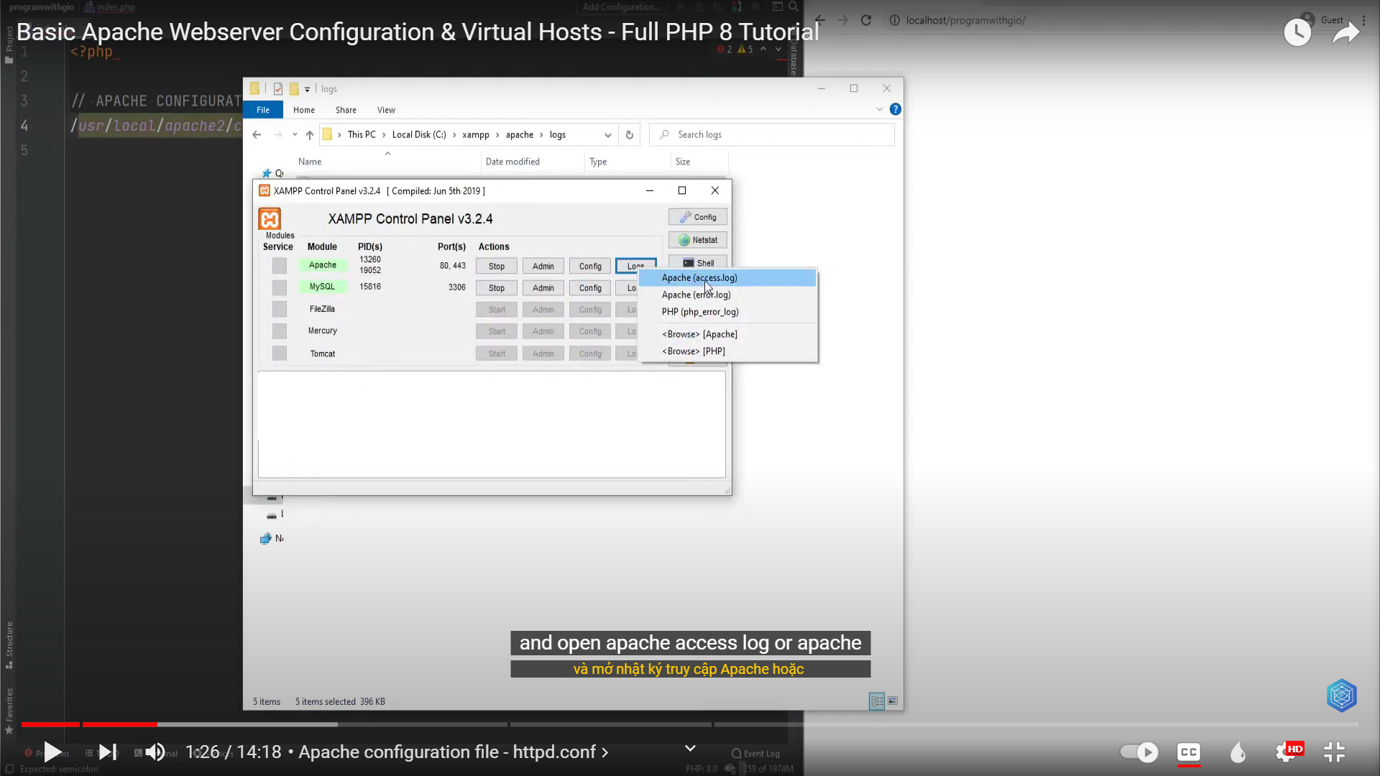

Cũng lưu ý ở đây cài đặt gốc tài liệu đây là nơi đặt quy tắc tài liệu chỉ cần lưu ý nhanh rằng điều này:

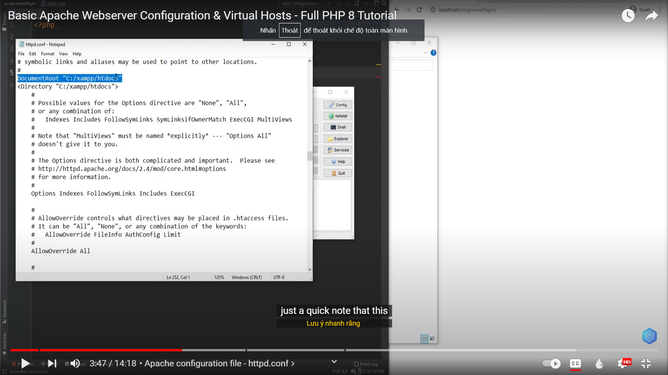

Chạy nhiều trang web trên một máy chủ đồng thời cái này được gọi là lưu trữ ảo thuật ngữ đơn giản chỉ có nghĩa là bạn có thể chạy nhiều hơn một trang web trên một máy bạn có thể có ý nghĩa trang web dựa trên ip hoặc tên rằng bạn có thể có các ip khác nhau cho mỗi trang web hoặc bạn có thể có một trang web khác.

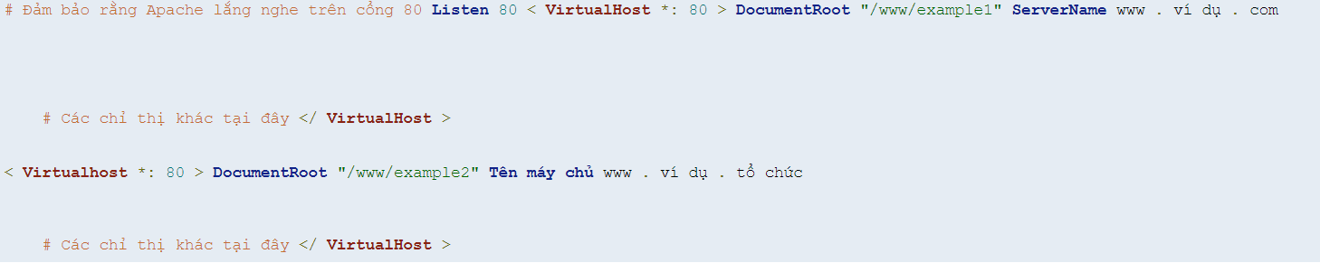

Thuật ngữ Máy chủ ảo đề cập đến hoạt động chạy nhiều trang web (chẳng hạn như company1.example.comvà company2.example.com) trên một máy. Máy chủ ảo có thể là " [IP-based](https://httpd.apache.org/docs/2.4/vhosts/ip-based.html) ", nghĩa là bạn có một địa chỉ IP khác nhau cho mỗi trang web, hoặc " [name-based](https://httpd.apache.org/docs/2.4/vhosts/name-based.html) ", nghĩa là bạn có nhiều tên chạy trên mỗi địa chỉ IP. Thực tế là chúng đang chạy trên cùng một máy chủ vật lý mà người dùng cuối không thấy rõ.

Apache là một trong những máy chủ đầu tiên hỗ trợ máy chủ ảo dựa trên IP ngay từ đầu. Các phiên bản 1.1 trở lên của Apache hỗ trợ cả máy chủ ảo dựa trên IP và dựa trên tên (vhost). Biến thể thứ hai của máy chủ ảo đôi khi còn được gọi là máy chủ ảo dựa trên máy chủ hoặc không phải IP .

Cái đó tôi đã thấy là viết lại các url và trong khi đó là hoàn toàn ổn nếu bạn có quyền truy cập vào tập tin cấu hình chính bạn có thể chỉ cần chuyển các quy tắc viết lại đó vào phần chính tập tin cấu hình và nó sẽ hoạt động tốt thôi hoặc thậm chí tốt hơn hãy chuyển nó vào một tập tin cấu hình riêng biệt và bao gồm nó từ cấu hình chính tập tin giống như tập tin máy chủ bao gồm hoặc bạn chỉ có thể them những chỉ thị đó trong ảo của bạn phần máy chủ tôi sẽ chỉ cho bạn một cách đơn giản

Ví dụ về cách viết lại url bằng cách sử dụnghtaccess và sau đó thực hiện tương tự như thế nàothứ không cóbằng cách sử dụng tệp htaccess mà chúng ta cần sử dụng một cái gì đó gọi là mô-đun viết lại mod và mô-đun viết lại mod cho phép bạn viết lại và thao tác các url yêu cầu bạn có thể thực hiện chuyển hướng bạn có thể làm khớp mẫu bằng cách sử dụng thông thường biểu thức, v.v. ngay bây giờ nếu chúng ta đã thêm một trang khác ở đây một cái gì đó giống

1.30:

Kiểm tra file là thư mục hay file - is_dir/is_file là tập tin hoặc sdir để kiểm tra xem tập tin có phải là thư mục hoặc một tập tin chúng ta có thể truy cập phần tử thứ ba của mảng đó là index.php và tại đây chúng ta có thể kiểm tra xem nó có

một tập tin và nó sẽ in đúng và chúng tôi có thể kiểm tra nếu đó là thư mục và nó sẽ in SAI

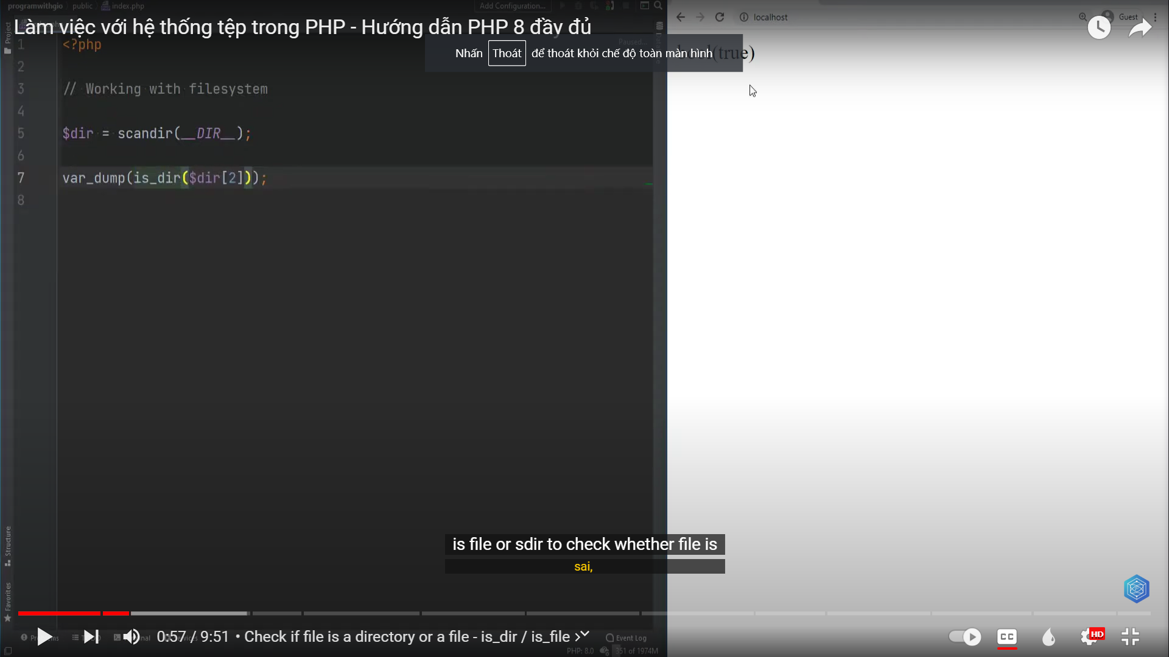

Bạn có thể tạo một thư mục mới bằng cách sử dụng chức năng mkdir và xóa một thư mục sử dụng rmdir vậy ví dụ chúng ta có thể làm mkdir và đối số đầu tiên là thư mục tên để chúng ta có thể làm foo và sau đó bạn có thể chuyển quyền như một đối số thứ hai và thứ ba

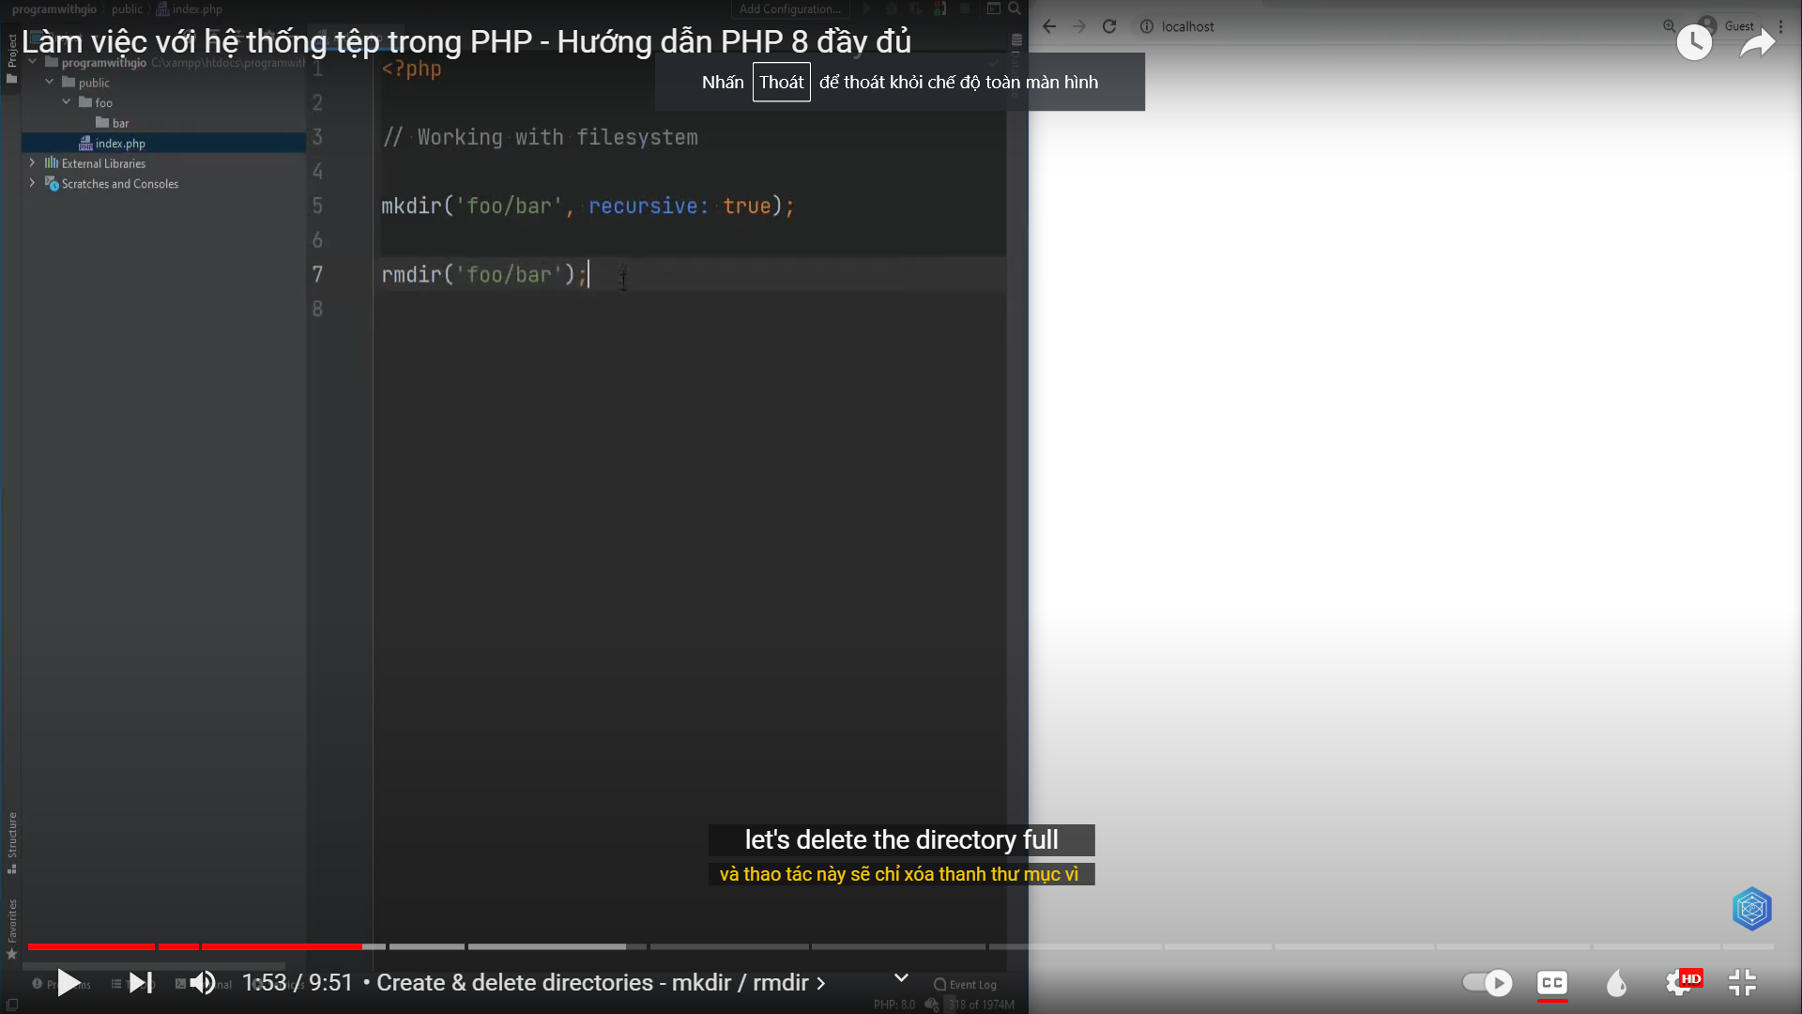

Kiểm tra xem tệp hoặc thư mục có tồn tại không và in kích thước tệp - file_exists / filesize

Nếu tập tin hoặc thư mục tồn tại bằng cách sử dụng một chức năng được gọi là tập tin tồn tại vì vậy chúng tôi có thể làm gì nếu tập tin tồn tại boot.txt sau đó hãy in ra kích thước của tập tin để chúng tôi có thể sử dụng một tập tin khác chức năng được gọi là kích thước tệp food.txt và mặt khác hãy in không tìm thấy tập tin nếu chúng tôi làm mới trang chúng tôi sẽ nhận được tập tin không tìm thấy hãy tạo một food.txt và viết lời chào thế giới trong đó và chúng tôi làm mới bây giờ chúng tôi nhận được

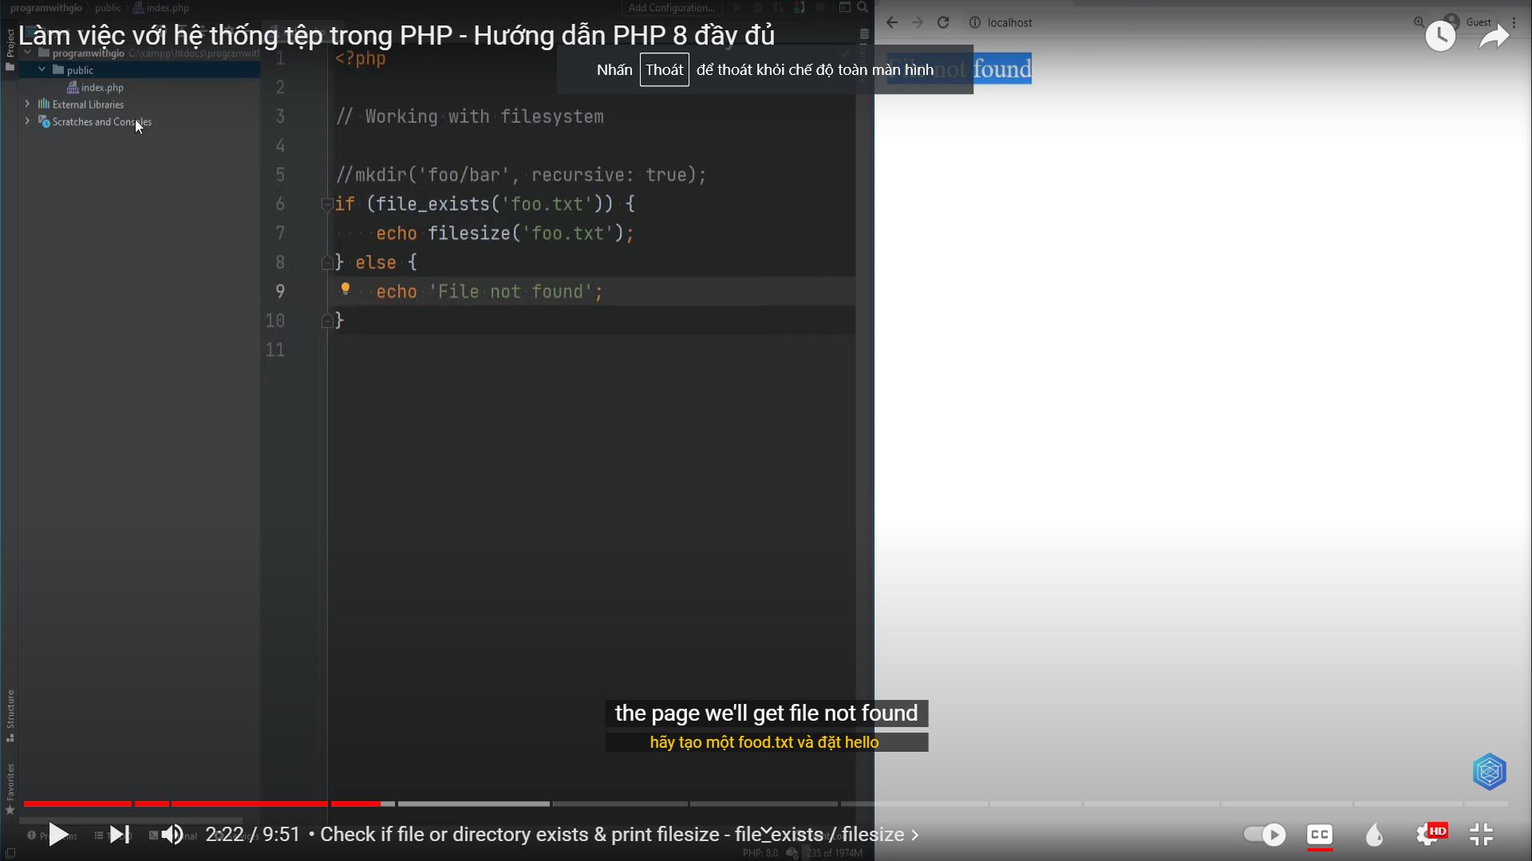

Xóa các giá trị được lưu trong bộ nhớ cache của các hàm như kích thước tệp - clearstatcache

Php sẽ lưu trữ các giá trị trả về của một số của các chức năng liên quan đến tập tin tốt hơn

hiệu suất và tôi sẽ đăng liên kết trong mô tả cho danh sách đầy đủ nhưng kích thước tập tin chức năng là một trong ví dụ như chúng ta hãy rõ rang lấy nội dung từ food.txt và làm mới trang chúng ta nhận được số 0 bây giờ hãy cố gắng đưa một số nội dung vào tập tin và chúng ta có thể sử dụng một hàm gọi là file đặt nội dung để làm điều đó vì vậy tôi sẽ gọi tập tin đặt nội dung và hãy đặt một số văn bản từ đây như xin chào thế giới và hãy vang vọng kích thước tập tin một lần nữa vì vậy nếu chúng tôi làm mới trang chúng ta sẽ nhận được 0 và bằng 0 và đó là vì kết quả kích thước tập tin đầu tiên cuộc gọi đã được lưu vào bộ nhớ đệm và khi chúng tôi gọi nó một lần nữa nó chỉ in phần trước giá trị được lưu trong bộ nhớ cache bạn có thể xóa bộ nhớ cache bằng cách sử dụng một chức năng được gọi là bộ đệm Clearstat sẽ nhận được

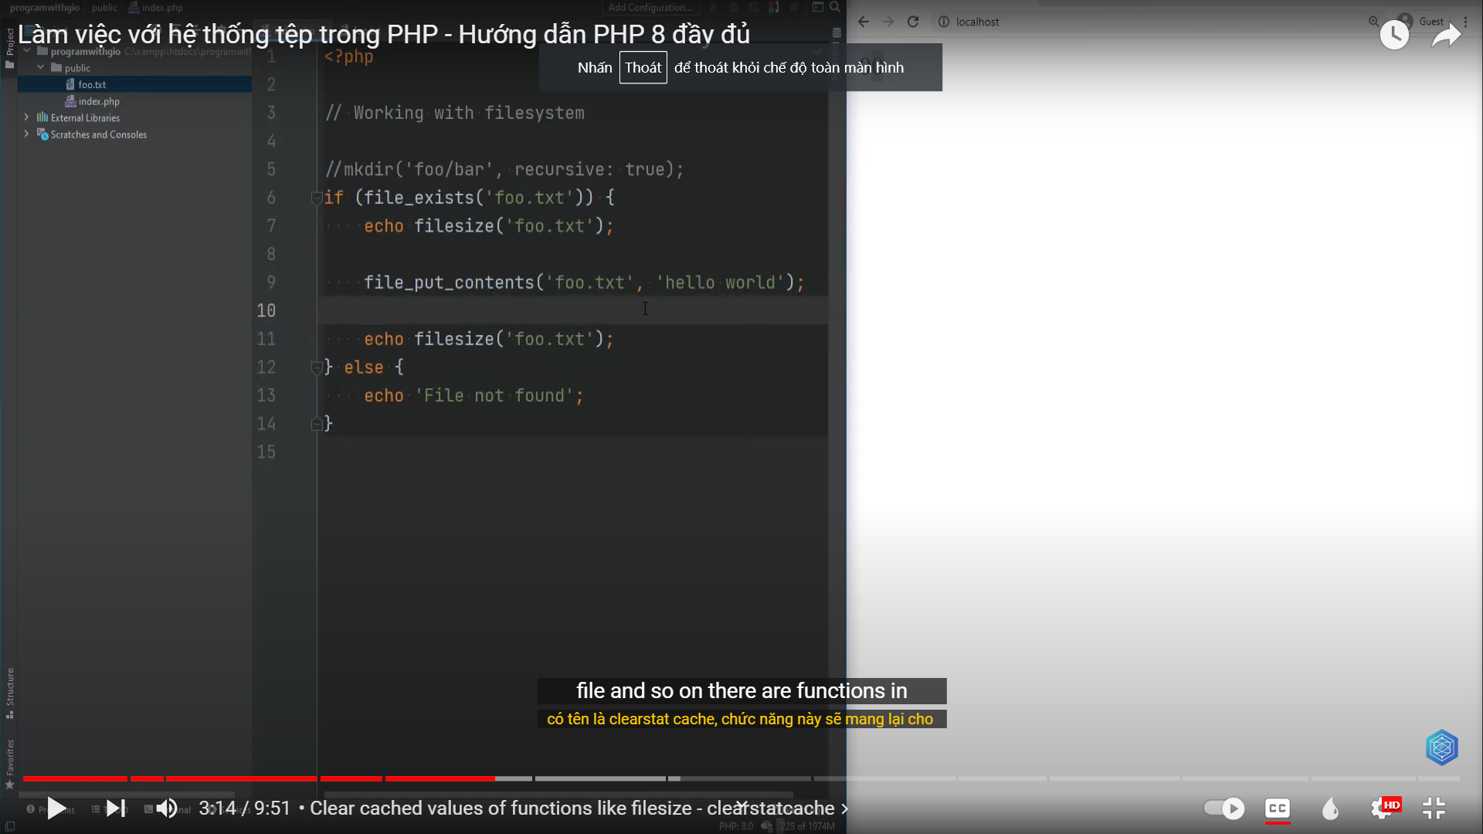

Mở tệp & kiểu dữ liệu tài nguyên - fopen

Mở tập tin và đọc tập tin từng dòng một vì vậy hãy thử mở food.txt vậy hãy làm tập tin bằng f mở u.txd và chúng ta có thể chỉ định chế độ đây và tôi sẽ để lại liên kết trongmô tả nơi bạn có thể kiểm tra tất cả các chế độ có sẵn nhưng chúng tôi có thể mở tệp để đọc và viết cho cả đọc và viết, v.v. vậy hãy mở nó ra

